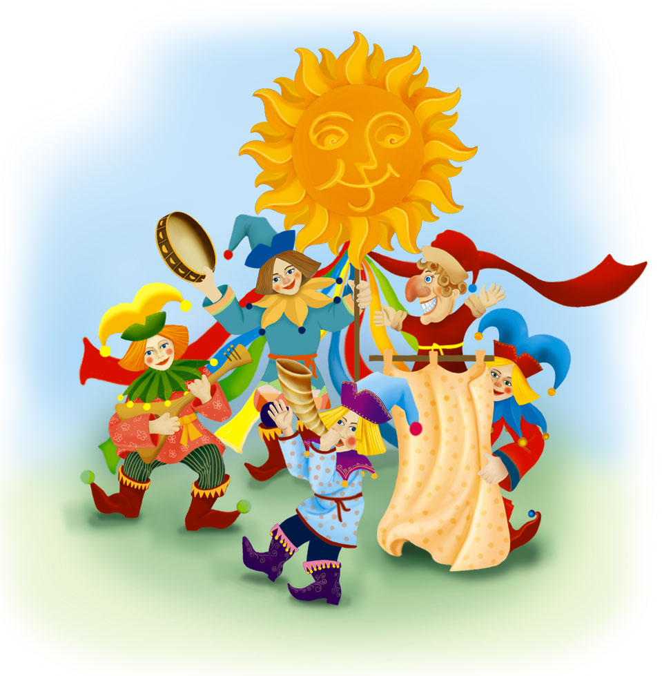
МУНИЦИПАЛЬНОЕ БЮДЖЕТНОЕ ДОШКОЛЬНОЕ УЧРЕЖДЕНИЕ
ДЕТСКИЙ САД ОБЩЕРАЗВИВАЮЩЕГО ВИДА № 28

Консультация для воспитателей
«Поговорим о театре»

Музыкальный руководитель
Ледовская Елена Андреевна

г. Армавир

Кукольный театр - искусство, с которым знакомятся малыши на раннем этапе своей жизни, является любимым детским зрелищем, малыши нередко боятся Деда Мороза, медведя и других персонажей в исполнении актёров на сцене театров, но с удовольствием играют игрушками, изображающими их маленького размера. Привыкшие к небольшим размерам игрушек, не пугаются волка или Бабы Яги, даже грозят пальчиками и прогоняют. Поэтому кукольный театр для маленьких имеет даже некоторые преимущества перед театром, в котором выступают артисты - люди. Он давно стал необходимой составляющей в жизни нашего детского сада № 28.
Каково же значение кукольного театра для развития детей дошкольного возраста?
Наш кукольный театр воздействует на маленьких зрителей целым комплексом художественных средств. При показе спектаклей кукольного театра применяются и художественное слово, и наглядный образ: кукла, живописное - декоративное оформление, песня, музыкальное сопровождение.
Профессиональное использование кукольного театра оказывает большую помощь в повседневной работе с детьми для развития в детях умственного, нравственного, эстетического воспитания. Создаёт детям хорошее настроение, обогащает впечатлениями, вызывает у них эмоции, способствуют развитию патриотизма и художественного воспитания. Счастливые улыбки, горящие глаза и радостные лица наших малышей во время спектакля убедительно свидетельствуют, как дети любят кукольный театр, ждут с нетерпением открытия занавеса. Очень важно его воспитательное значение. В дошкольный период у ребёнка начинают формироваться характер, интересы, отношение к окружающему. Именно в этом возрасте очень полезно показывать детям примеры дружбы, доброты, любви к России, честности, правдивости, трудолюбия, показать слёзы и смех, образ жизни.
Такую большую радость доставляют детям музыкальные руководители, воспитатели, родители детского сада, применяя кукольный театр. Когда "Ожившие" куклы начинают двигаться, говорить, они переносят детей в совершенно новый, увлекательный мир, мир живых игрушек, где всё необыкновенно, всё возможно и привлекательно. На глазах у маленьких зрителей кукла может превратиться в цветок, лить слёзы в два ручья, снять и тут же надеть свою или даже другую голову. Всё это очень увлекательно для малышей.
Музыка - важная составляющая спектакля и эстетического воспитания малышей. Она оттеняет, задаёт характер и ритм каждому герою, подчёркивает ритмичность движений кукол, их настроение. Спектакль кукольного театра не проходит без пения и плясок кукол, которые очень любят и знают дети. Музыка оформляет, даёт объём и харизму спектаклю. Знакомые мелодии и песни сближают детей и героев. Очень хорошо, когда дети сами поют песенку с героем и танцуют в перерыве между диалогом героев, выполняют знакомые движения в танцах, в играх.
С помощью музыкального фона малыши слышат разные музыкальные инструменты и видят их в руках кукол. Этим способом мы приоткрыли мир музыки и учим различать голоса музыкальных инструментов. Знакомим с понятиями: оркестр, ансамбль, соло артиста, развивая познавательную сферу детей.
В нашем детском саду воспитатели сами изготавливают кукол и применяют в работе с детьми следующие виды кукольного театра:
- театр кукол
- фланелеграф
- настольный театр
- театр пальчиков
- театр рукавичек
- театр игрушек
- театр би-ба-бо
- театр коробочек и шариков
- театр марионеток
О театре картинок, фланелеграфа и настольном театре.
Эти театры наиболее просты в изготовлении и показе. Такой театр малыши могут нарисовать и вырезать сами. Они будут изображать картинки, силуэты и придумывать к ним свои рассказы. Здесь всё плоское и куклы, и декорации, настольный театр- на сцене - столе, фланелеграф - показывают на специальной доске (покрытой фланелью). Всё доступно вырезается из бумаги или картона. Какова же цель этих театров? Цель таких театров - внести разнообразие игры в игрушках, сделать для них игрушку более интересной, развлечь и порадовать детей, то что сделано своими руками. Игры с фланелеграфом развивают творческие способности и содействуют их эстетическому воспитанию. Маленькие дети любят рассматривать картинки, но если картинки ещё и двигаются, то дети получают ещё большее удовлетворение.
У театра игрушек всё объёмное. Здесь используются обычные игрушки, купленные в магазине, плюс для показа могут понадобиться различные вещи: посуда, корзинки, кроватка. Желательно, чтобы все игрушки были однофактурные. Такое представление помогает более яркому восприятию, развивает пространственное и образное видения детей.
Содержание сценки должно быть предельно простым, без трудно выполнимым для игрушек движений и действий.
Театр коробочек и шариков дети делают сами из готовых материалов: коробочки и шарики. Остаётся только нарисовать или приклеить глазки, носики, ушки, рожки, бантики и фартучки, копытца и туфельки. И то, что необходимо для маленькой сказки. Много интересного предложат сами дети во время работы.
Театр пальчиков - маленькие мешочки, сшитые из ткани, одетые на детские пальчики. Эти мешочки имеют элементы зверюшек и образ людей.
Театр рукавичек - детские рукавички и перчатки не нужно перегружать реальными деталями.
Театр би-ба-бо - кукла одевается на руку, где указательный палец - это голова, а пальцы справа и слева - это руки. Работа под силу детям старших групп детского сада.
Театр марионеток - игрушка - марионетка, это игрушка, у которой голова, руки и ноги привязаны к ниточкам, а ниточки на палочках.
Игрушка ходит по полу, управление в ваших руках на палочках. У такого персонажа в движении все части тела - он прыгает, бегает за мячиком, ходит, приседает, но не берёт в руки ничего.
Чтобы кукольные спектакли были профессионально яркими, мы взрослые, сначала сами учимся владеть театральными куклами.
1 этап. - Учимся одевать на руку и водить куклу без ширмы.
- Освоить элементарные движения, это непросто, но очень увлекательно.
2 этап. - Далее учимся выводить куклу из-за ширмы и двигать ею.
- Кукла должна всё время "жить".
- На уровне ширмы кукла должна быть всё время.
- Кукла без движений становится не интересной.
3 этап. - Добавляем к движениям голос, один из важных элементов. У каждого
персонажа свой характер и голос.
4 этап. - Учимся умению работать двумя куклами сразу в двух руках.
- Кукловоды работают стоя, поэтому за ширмой не должно быть никаких лишних предметов, мешают движениям.
- Слаженность в работе с героем настанет, но не сразу.
5 этап. - Очень важно для кукольного театра такие моменты, как первый и второй план.
Второй план увеличивает сцену, создаёт фон, за которым будет происходить действие или постепенный выход куклы. Всё должно быть просто, изящно и красиво. Хорошо подготовленный спектакль радует детей, реализует их эмоции, содействует общему развитию и эстетическому воспитанию.
По той же методике мы учим владеть куклой и наших воспитанников, но сначала нашим детям мы объясняем новые слова, употребляемые в театре:
- сцена
- ширма
- зрители
- аплодисменты
- декорации
- освещение
- кулисы
- занавес
- афиша
- билеты
- зрительный зал
- кукловоды
- спектакль
Приобщение детей к театру, производит на них особенно сильное впечатление. Это обязывает коллектив взрослых провести спектакль с достижением всех поставленных перед собой целей. Обычно просмотр спектакля вызывает у наших детей желание самим устроить кукольный театр и самим показывать его. Что они и делают, придя из зала в свою группу. Очень быстро находятся и зрители. Дети - артисты с большим желанием, увлечением, с творческой фантазией и выдумкой учатся водить кукол. Это очень интересно и полезно, заслуживает всяческой поддержки со стороны взрослых. Дети старших групп ставят короткие спектакли: "Курочка Ряба", "Репка", "Глупый мышонок", "Теремок".
Кукольный театр в детском саду - это первое приобщение дошкольников к театру, к искусству, к творчеству. В благотворном влиянии кукольного театра на детей дошкольного возраста убедится каждый, кто занимается этим радостным и полезным делом.

